国家兽药产品追溯信息系统操作手册
（政府采购、分发单位用户）

目录
一、用户注册 3
二、登录 6
三、系统功能 7
3.1 系统管理 7
3.1.1 修改企业信息 7
3.1.2 用户管理 8
3.1.3 修改用户信息 8
3.2 业务数据查询 8
3.2.1 企业入库数据 8
3.2.2 企业出库数据 8
3.3 统计数据 9
3.3.1入出库数据统计 9
四、技术支持 9
4.1 技术支持电话 9
4.2 技术支持QQ群 9

一、用户注册
国家兽药产品追溯信息系统使用环境推荐：Windows7以上操作系统，推荐使用谷歌chrome浏览器或IE9以上浏览器。打开vdts.ivdc.org.cn:86/eplatform-sy-org-web/toRegister，进入国家兽药产品追溯系统的注册登录页面，如下图。
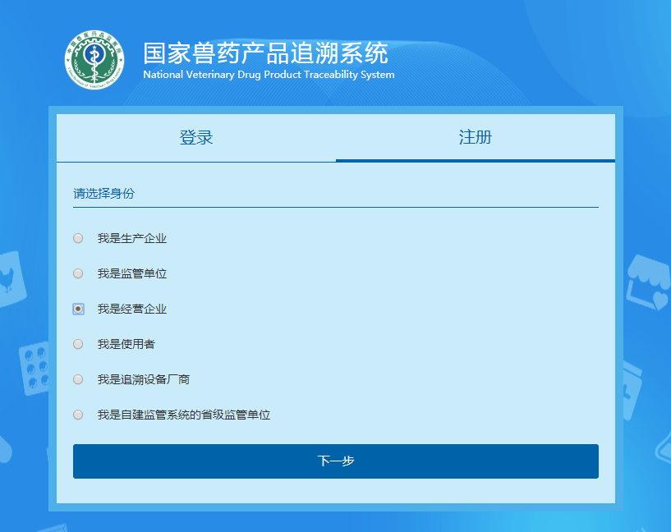
选择用户所属单位的类型（经营企业），点击【下一步】，如下图。
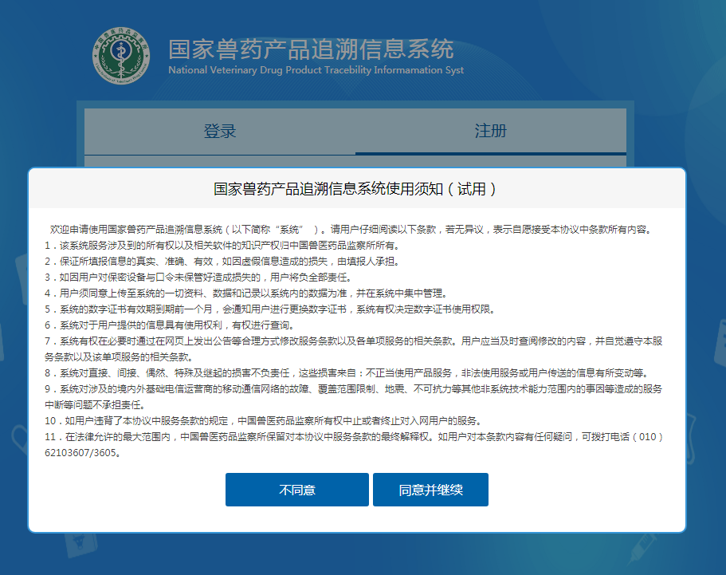
点击【同意并继续】，进入注册页面，如下图。
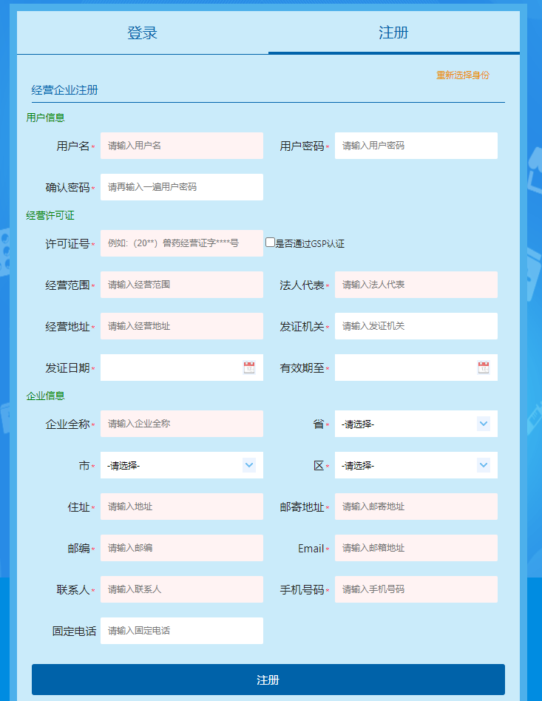

填写相关信息（用户名处输入自定义用户名，推荐字母加数字组合，许可证号处填写统一社会信用代码，经营范围填写政府采购或分发单位），点击【注册】，注册成功后等待管理员/所在地监管单位审核。

二、登录
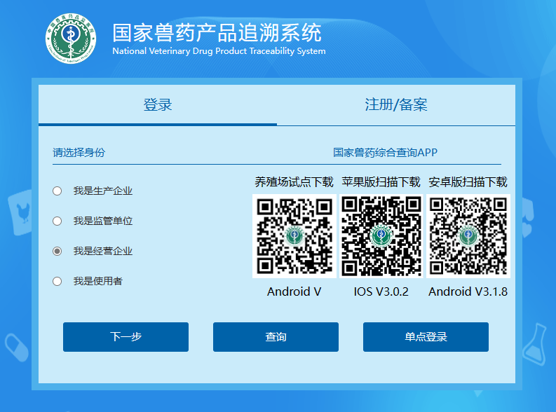
选择用户所属单位的类型（经营企业），点击【下一步】，如下图。
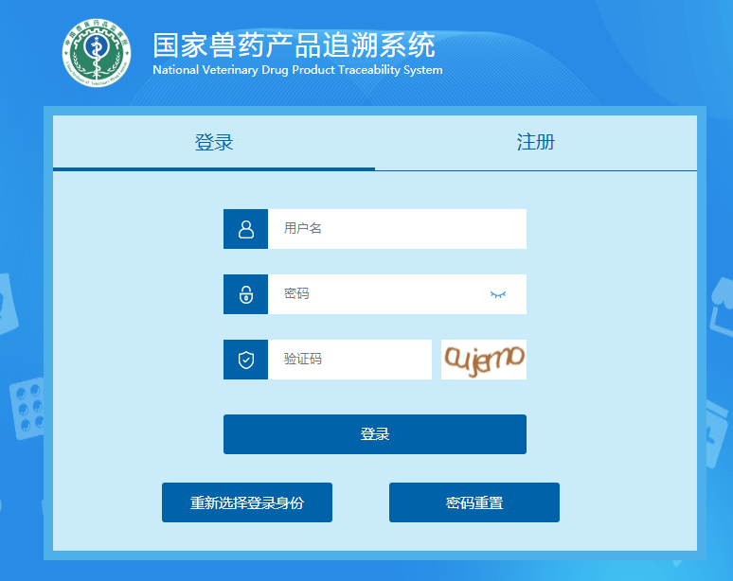
输入用户名、密码、验证码，点【登录】。登录成功页面如下图所示
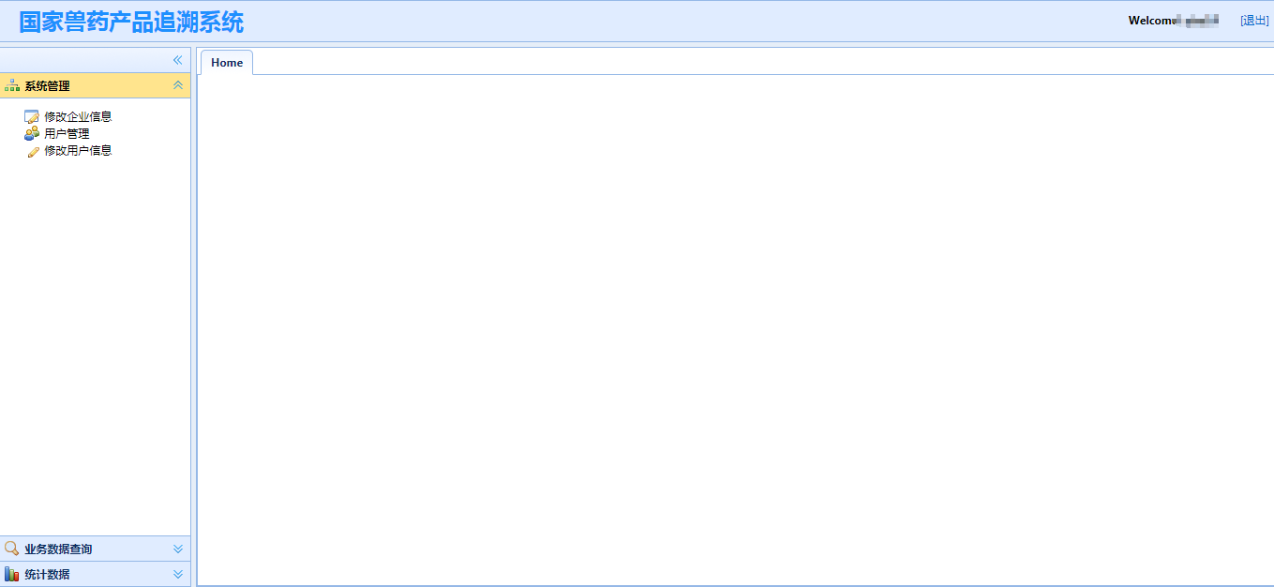

三、系统功能

3.1 系统管理

3.1.1 修改企业信息
修改企业信息页面，可对企业全称、省、市、区、法定代表人、住址、经营地址、经营范围、邮寄地址、邮编、邮箱、联系人、联系电话、固定电话信息进行修改。如下图。
政府采购、分发单位修改企业全称、法人、经营范围，经营许可证栏目中任意内容，或新增经营许可证栏目条目，保存后，都需要上级监管单位审核后生效；其他基础信息修改，无需审核，直接生效；
已修改正在审核的状态，此时不能进行二次修改。待审核通过或退回后，才能再进行修改；
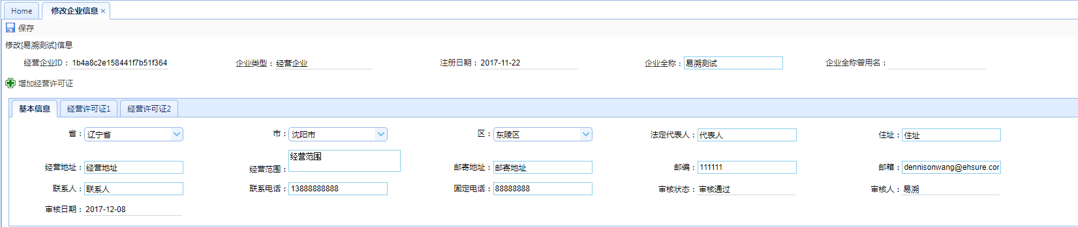

3.1.2 用户管理
用户管理页面，可以查看所属企业下所有用户账号信息。页面具有添加、编辑、查看，可以添加、编辑、查看企业用户的账号信息。页面有查询功能，可根据查询条件查询出符合条件的用户信息。（企业自己最多可以创建4个账号）
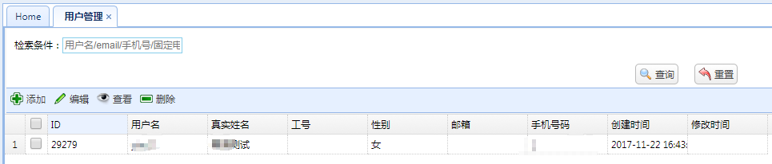

3.1.3 修改用户信息
修改用户信息页面，可以对真实姓名、性别、手机号、工号、email、密码进行修改，此处手机号为更换手机、忘记密码时用于接收验证码的手机号。用户信息修改后即时生效。如下图。
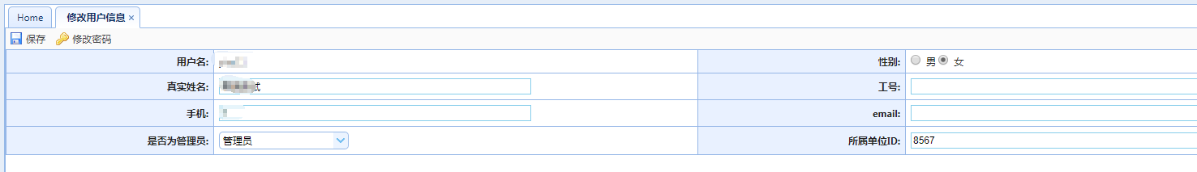

3.2 业务数据查询

3.2.1 企业入库数据
经营企业入库数据页面显示本企业的入库数据。页面有查询功能，可根据查询条件查询出符合条件的经营企业入库数据。
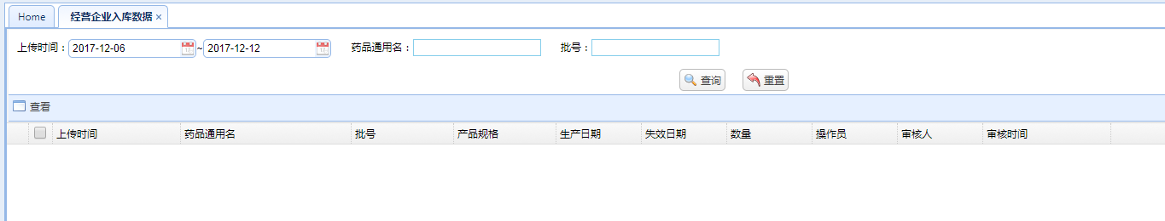

3.2.2 企业出库数据
经营企业出库数据页面显示本企业的出库数据。页面有查询功能，可根据查询条件查询出符合条件的经营企业出库数据。
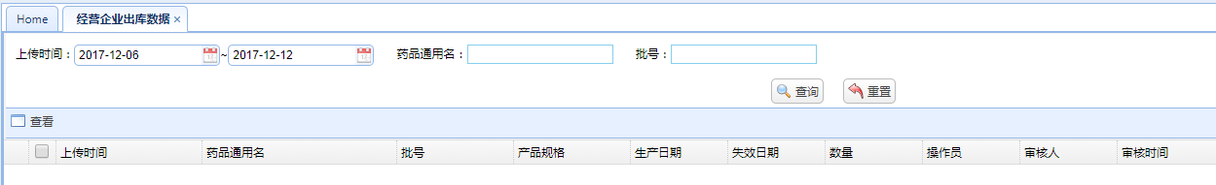

3.3 统计数据

3.3.1入出库数据统计
入出库数据统计页面显示本企业的所有入库数量、出库数量、库存数量。页面有查询功能，可根据查询条件查询出符合条件的经营企业入出库数据。
导出：导出列表的所有内容到excel。
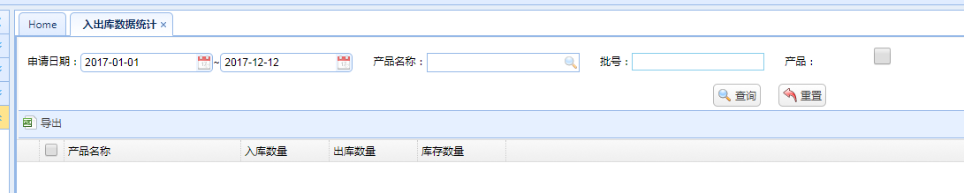

四、技术支持

4.1 技术支持电话
010-62103606 刘雨

4.2 技术支持QQ群
国家兽药追溯经营1群：316148427
国家兽药追溯经营2群：867502471

